**Навоий вилоятида истеъмолчилар кайфиятини аниқлаш бўйича   
октябрь ойида ўтказилган сўров натижалари тўғрисида**

**МАЪЛУМОТ**

Иқтисодий тадқиқотлар ва ислоҳотлар маркази томонидан Навоий вилоятида истеъмолчилар кайфияти индекси таҳлил қилинди (***1-31****октябрь*).

*Маълумот учун: Мазкур индекс истеъмолчиларнинг жорий иқтисодий ҳолати ва келгусидаги кутилмаларини баҳолайди. Индекс 0 дан 200 гача интервалда бўлиб, унинг 100 дан баланд бўлиши иқтисодиётда оптимистик кутилмалар кучлилигини англатади. Октябрь ойи* ***учун ўтказилган сўровда*** *Навоий вилоятидан* *1 000 нафар* ***аҳоли иштирок этди.***

**Октябрь ойида** истеъмолчилар кайфияти индекси **138** бандни   
(июль – **138**) ташкил этди. **Туманлар (шаҳарлар) кесимида ушбу кўрсаткич Қизилтепа (149), Томди (149) ва Навоий шаҳарда (139)   
энг юқори бўлса, энг паст кўрсаткич Навбаҳор (135), Хатирчи (130)   
ва Учқудуқда (122) кузатилди.**

***Жорий ҳолат***

**Октябрь ойида вилоятнинг жорий иқтисодий ҳолати индекси 125 бандни ташкил этди (**июль– **128).**

**Сўровда қатнашганларнинг 30% ўзининг даромади ортганини, 11% эса камайганини маълум қилган (**июль **ойида мос равишда - 35%   
ва 9%). Туманлар бўйича жорий даромади пасайишини кўрсатганларнинг энг юқори улуши Учқудуқ (17%), Кармана (14%), Нурота (14%)   
ва Навбаҳор (13%) туманларига тўғри келди.**

**Иш ўринлари сони кўпайишини кўрсатганлар улуши 37%ни ташкил этди (**июл**да - 39%). 8% респондентлар фикрича эса янги иш ўринлари сони камайган (**июл**да – 7%). Навбаҳор (18%), Конимех (14%)   
ва Нурота (11%) туманида иш ўринлари сони пасайишини кўрсатганлар улуши бошқа туманларга нисбатан юқори.**

**Узоқ муддатли товарлар сотиб олиш учун қулай фурсат эмаслигини билдирганлар улуши 37%ни ташкил этди (**июл**да - 36%). Туманлар кесимида эса мазкур фикрдаги респондентлар улуши Учқудуқ (49%), Нурота (45%) ва Хатирчида (43%) нисбатан кўп.**

***Кутилмалар***

**Сўровда қатнашганларнинг 68% келгусида мамлакатнинг иқтисодий ҳолати яхшиланишини, 2% эса ёмонлашишини кутаётганини билдирган (**июл**даги кўрсаткичлар мос равишда - 70% ва 2%).**

**Шунингдек, октябрь ойида сўровда иштирок этганларнинг 50% келгуси 3 ойда даромадлари кўпайишини, 7% эса камайишини кутмоқда (**июл**даги кўрсаткичлар мос равишда – 44% ва 7%).**

**Вилоятдаги респондентларнинг 49% (**июль **ойида – 42%)   
иш ўринлари сони кейинги 3 ойда кўпайишини маълум қилган.**

***Амалга оширилаётган ишларнинг баҳоланиши***

**Сўровномада қатнашганларнинг аксарият қисми ички йўллар сифати (17%), газ таъминоти (13%), ичимлик суви (11%) ва иш ўринлар сони етишмаслигини (9%) ҳудуддаги энг долзарб муаммолар сифатида қайд этишди.**

**Туманлар кесимида Хатирчи (29%), Кармана (25%) ва Конимехда (22%) ички йўллар, Томди (25%), Қизилтепа (20%), Навбахор (18%) ва Хатирчида (17%) газ таъминоти, Навбахор (16%), Томди (16%) ва Нуротада (15%) ичимлик суви, Нурота (26%), Навоий шаҳри (12%) ва Хатирчида (10%) иш ўринлари етишмаслиги, Навбаҳор (4%) ва Хатирчида (4%) электр энергия таъминоти, Нурота (15%) ва Қизилтепада (4%) озиқ-овқатнинг қимматлиги, Зарафшон (10%) ва Конимехда (6%) инфратузилма билан боғлиқ ҳолатлар энг катта муаммолар сифатида қайд этилган.**

**Маҳаллий ҳокимият органлари фаолиятини ижобий баҳолаганлар улуши Навоий вилояти бўйича 53%ни (**июл**да - 52%) ташкил этган. Бунда салбий баҳо берганлар улуши Хатирчи (11%), Навбаҳор (9%)   
ва Навоий шаҳрида (9%) нисбатан кўпроқ.**

***Иш билан бандлик ҳолати***

**Сўров натижаларига кўра, октябрь ойида** Навоий вилоятида **меҳнатга лаёқатли аҳолининг 64% иш билан банд эканлигини билдирган (**июл**да - 64%). Ушбу кўрсаткич эркакларда 71%, аёлларда 47%ни ташкил этади. Иш билан банд бўлганларнинг 86% (**июл**да - 87%) меҳнат фаолияти расмий эканлигини маълум қилган.**

**Туманлар кесимида иш билан банд бўлмаганлар улуши Хатирчи (50%), Навбахор (46%) ва Нуротада (41%) юқори қайд этилган бўлса, ушбу кўрсаткич Учқудуқ (27%) ва Конимехда (24%) нисбатан пастроқ.**

***Аҳолининг даромад даражаси***

**Октябрь ойида вилоятда ойлик даромади мавжуд бўлмаганлар улуши 25%ни ташкил этди (**июл**да – 26% ). Шунингдек, 1 млн сўмгача даромади мавжудлар - 17%, 1-3 млн сўмгача даромад топаётганлар - 35% ва 3 млн сўмдан баланд даромадга эга бўлганлар улуши эса - 22%ни ташкил этди.**

**Туманлар кесимида даромади мавжуд бўлмаганлар улуши энг кўп Навбахор (44%), Хатирчи (31%) ва Кармана (27%) туманларида қайд этилган.**

***Қишга тайёргарлик ҳолати***

**Вилоят бўйича аҳолининг 76%га куз-қиш мавсумига тайёрлигини, 11% тайёр эмаслигини ва 12% қисман тайёрлигини билдирган. Куз-қиш мавсумига тайёр эмаслигини қайд этганлар улуши Навбаҳор (26%), Хатирчи (15%),Томди (14%) ва Конимех (19%) туманларида юқори.**

**Вилоятда иситиш билан энг катта муаммо сифатида газ таъминотидаги узилишлар (15%), ўтин етишмаслиги (10%), электр энергия таъминотидаги узилишлар (6%) ва марказлашган газ мавжуд эмаслиги (4%) қайд этилган.**

**Навоий вилоятида иситиш манбалари сифатида асосан табиий газ (50%), ўтин (27%), электр энергия таъминоти (19%), марказлашган иссиқлик таъминоти (15%) ҳамда кўмир ва кўмир брикетларидан (11%) фойдаланилиши кўрсатилган.**

***1-илова***

**Навоий вилоятида истеъмолчилар кайфиятнинг ўзгариши**

**Навоий вилоятида аҳоли томонидан кўрсатилган асосий муаммоларнинг ўзгариши**

***Иштирокчиларнинг %***

|  |  |  |  |  |  |  |  |  |
| --- | --- | --- | --- | --- | --- | --- | --- | --- |
| Муаммолар | 2021 йил | | | | 2022 йил | | | |
| январь | апрель | июль | октябрь | январь | апрель | июль | октябрь |
| Газ таъминоти муаммоси | 11% | 10% | 9% | 16% | 11% | 12% | 11% | 13% |
| Иш ўринлари етишмаслиги | 20% | 18% | 12% | 13% | 13% | 10% | 9% | 9% |
| Ички йўллар сифати муаммоси | 6% | 13% | 9% | 8% | 11% | 18% | 15% | 17% |
| Электр энергия муаммоси | 3% | 1% | 2% | 3% | 2% | 2% | 2% | 2% |
| Ичимлик суви муаммоси | 6% | 9% | 13% | 6% | 11% | 11% | 16% | 11% |

**Навоий вилоятида иш билан бандлик ва расмий бандлик  
кўрсаткичларининг ўзгариши**

***Иштирокчиларнинг %***

|  |  |  |  |  |  |  |  |  |
| --- | --- | --- | --- | --- | --- | --- | --- | --- |
| Кўрсаткичлар | 2021 йил | | | | 2022 йил | | | |
| январь | апрель | июль | октябрь | январь | апрель | июль | октябрь |
| Иш билан бандлик | 51% | 60% | 60% | 68% | 56% | 56% | 64% | 64% |
| Расмий бандлик | 85% | 88% | 93% | 89% | 86% | 89% | 87% | 86% |

***2-илова***

**Туманлар (шаҳарлар) кесимида истеъмолчилар кайфияти индекси**

***Октябрь ойи***

|  |  |  |  |  |
| --- | --- | --- | --- | --- |
| № | Туманлар (шаҳарлар) | Умумий индекс | Жорий ҳолат индекси | Кутилмалар индекси |
| 1. | Қизилтепа | 149 | 139 | 159 |
| 2. | Томди | 149 | 134 | 164 |
| 3. | Навоий ш. | 139 | 129 | 149 |
| 4. | Кармана | 138 | 127 | 149 |
| 5. | Нурота | 137 | 117 | 158 |
| 6. | Конимех | 137 | 126 | 148 |
| 7. | Зарафшон | 136 | 127 | 144 |
| 8. | Навбахор | 135 | 121 | 150 |
| 9. | Хатирчи | 130 | 118 | 142 |
| 10. | Учқудуқ | 122 | 107 | 138 |
| Вилоят бўйича | | **138** | **125** | **150** |

***3-илова***

**Туманлар (шаҳарлар) кесимида сўров иштирокчиларининг жорий ҳолатини баҳоловчи саволларга жавоблари**

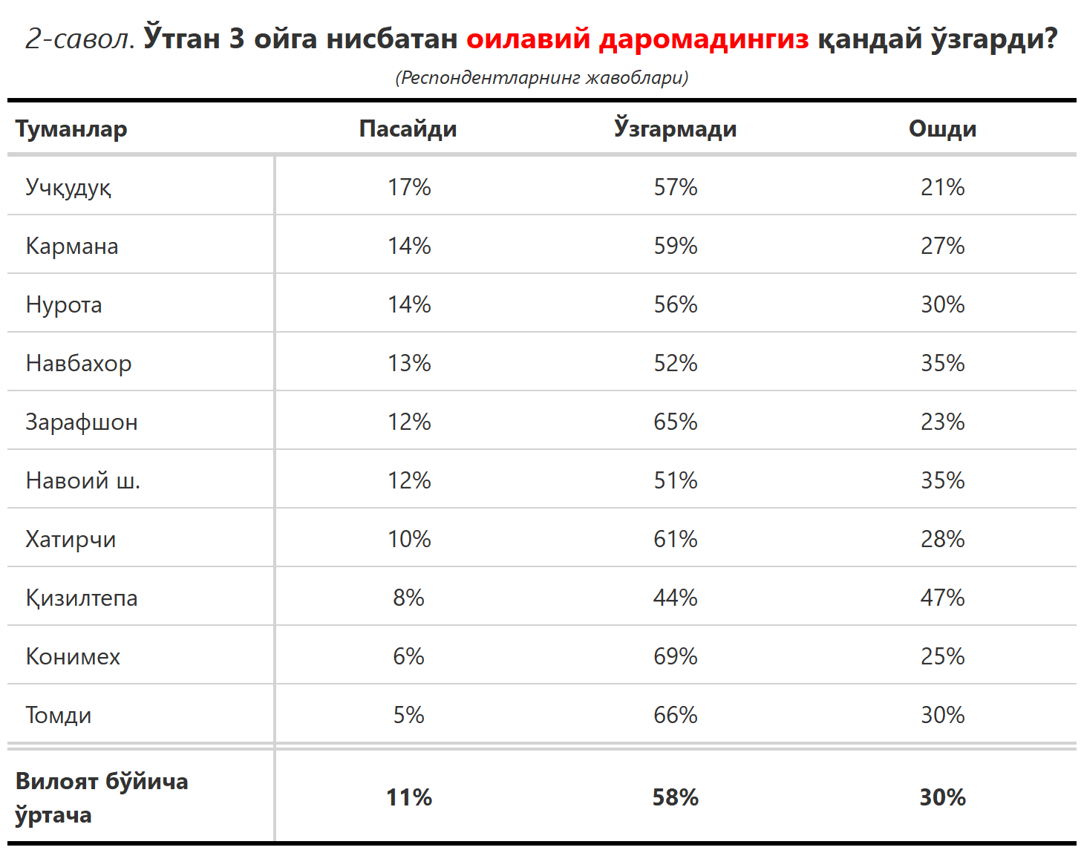

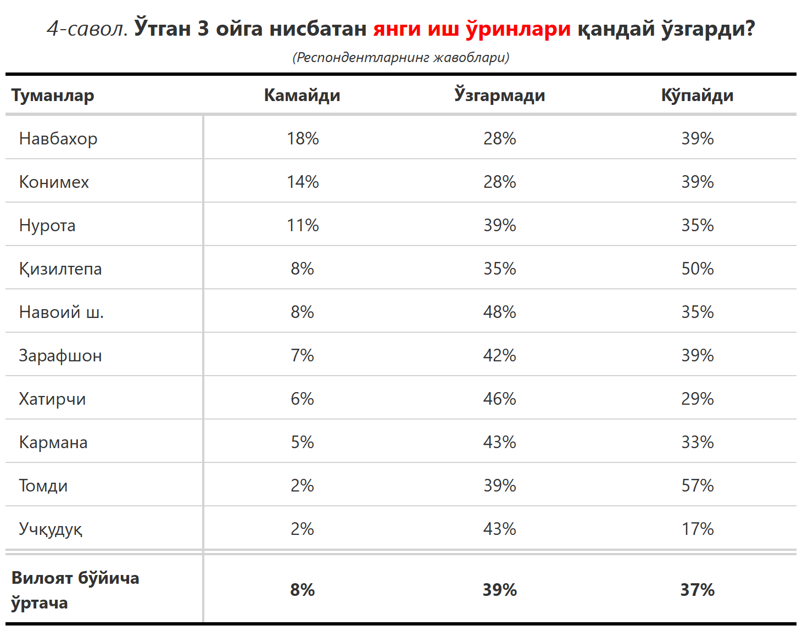

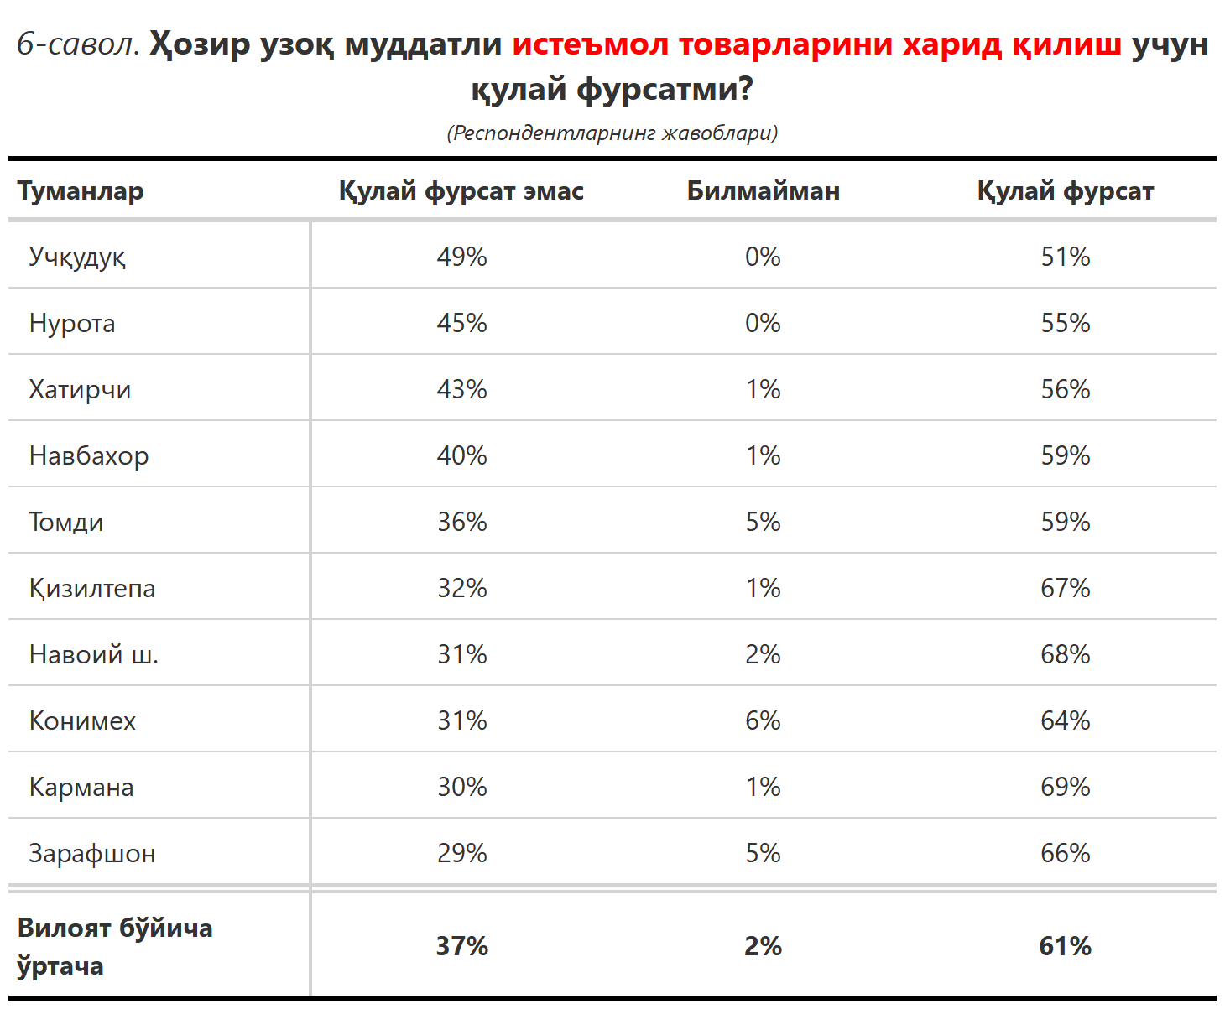

***3-илова***

**Туманлар (шаҳарлар) кесимида сўров иштирокчиларининг келгусидаги кутилмаларини баҳоловчи саволларга жавоблари**

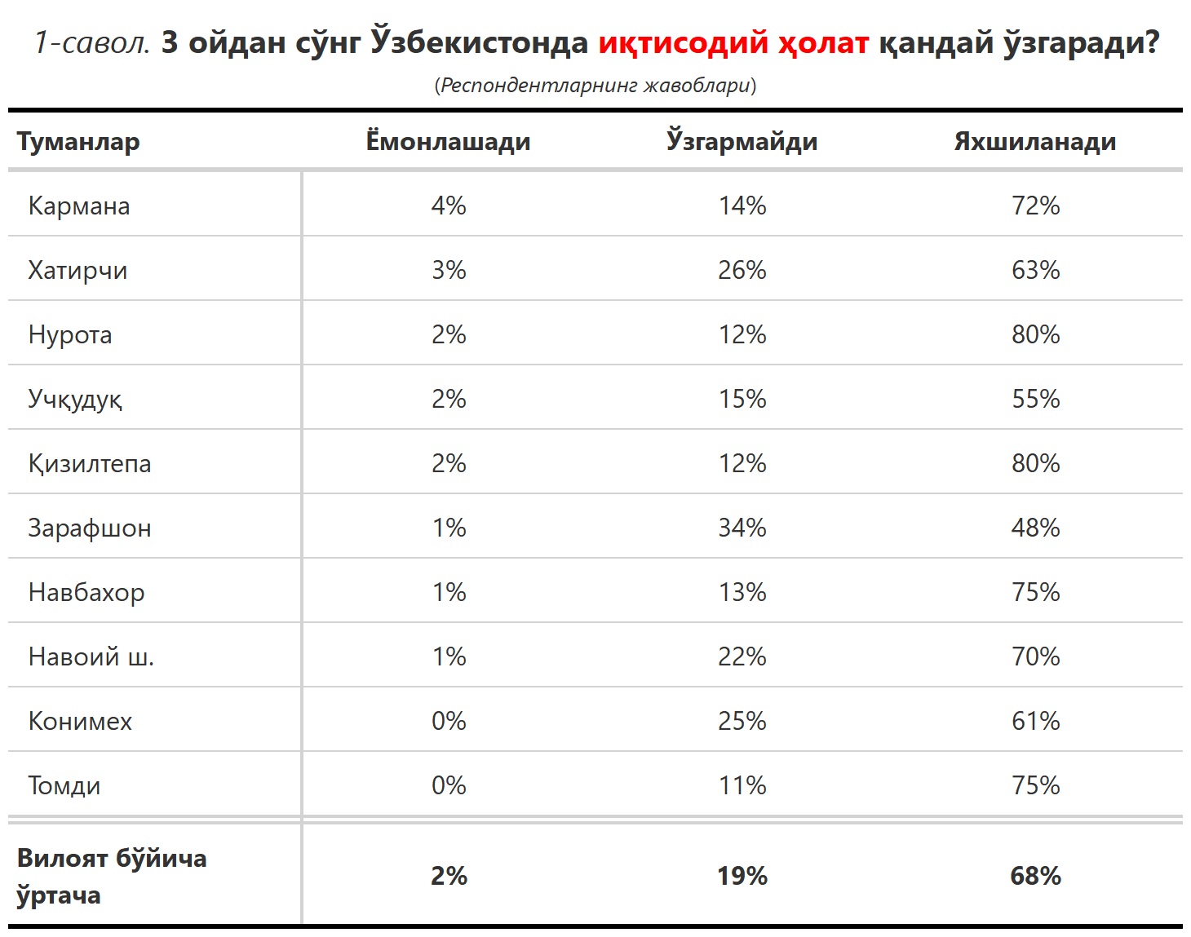

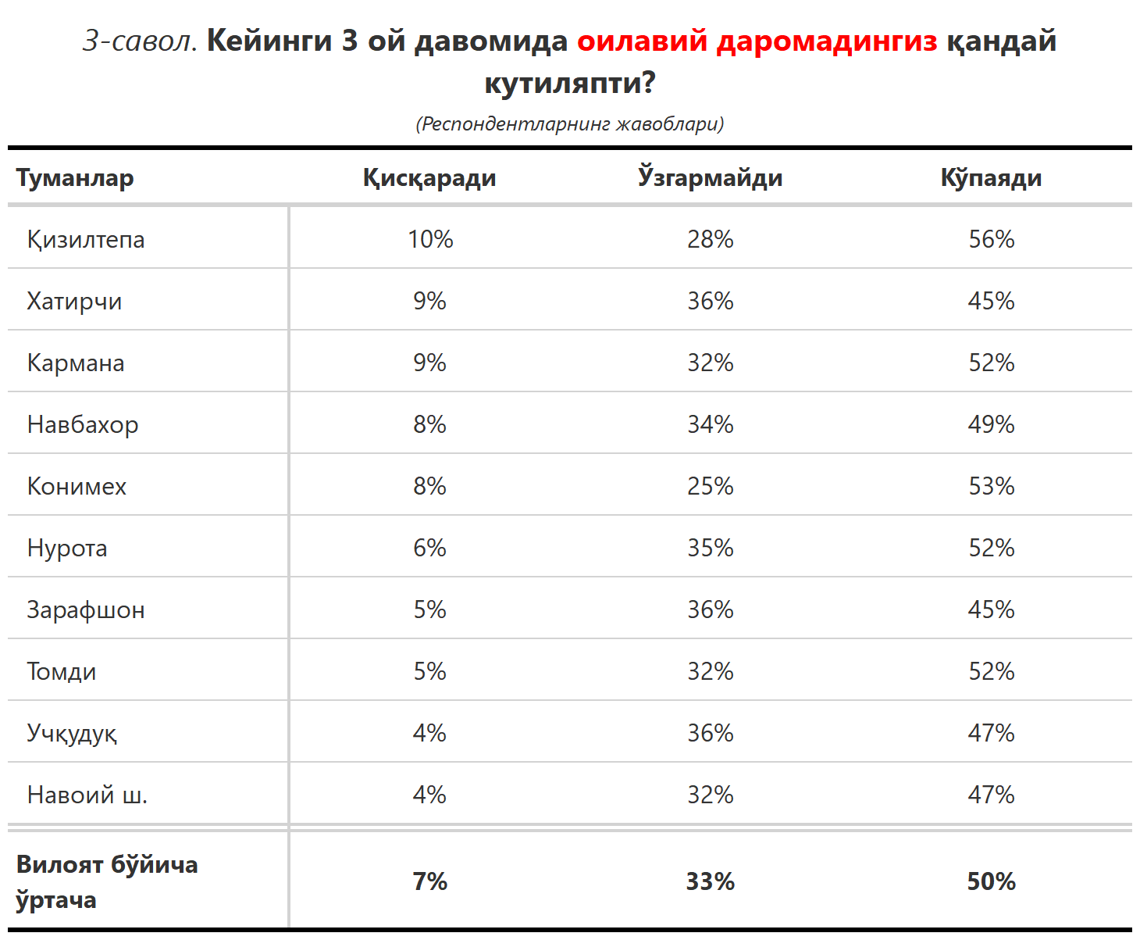

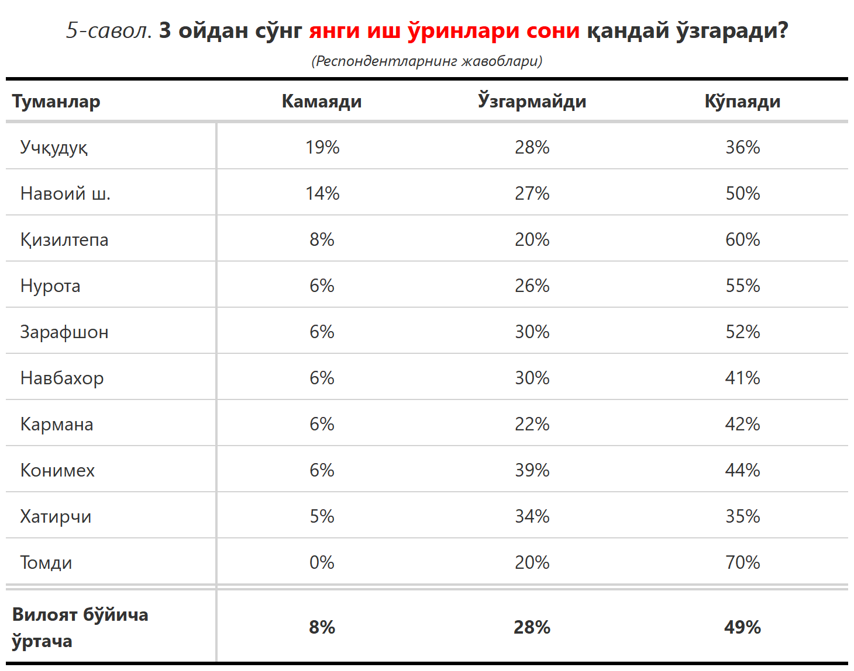

***“Сиз яшаб турган ҳудуддаги энг асосий муаммони кўрсатинг”***

**(Респондентлар жавоблари, %да)**

|  |  |  |  |  |  |  |  |  |
| --- | --- | --- | --- | --- | --- | --- | --- | --- |
| № | Туманлар | Ички йўллар сифати | Газ таъминоти | Ичимлик суви | Етарли иш ўринлари | Электр энергия таъминоти | Озиқ-овқатнинг қимматлиги | Инфратузилма |
| 1. | Кармана | 25 | 5 | 7 | 7 | 1 | 2 | 5 |
| 2. | Нурота | 11 | 7 | 15 | 26 | 0 | 15 | 0 |
| 3. | Учқудуқ | 6 | 15 | 13 | 0 | 0 | 0 | 0 |
| 4. | Навоий ш. | 8 | 5 | 7 | 12 | 2 | 1 | 2 |
| 5. | Хатирчи | 29 | 17 | 11 | 10 | 4 | 2 | 4 |
| 6. | Зарафшон | 18 | 7 | 10 | 6 | 2 | 1 | 10 |
| 7. | Қизилтепа | 12 | 20 | 14 | 5 | 3 | 4 | 2 |
| 8. | Конимех | 22 | 14 | 8 | 8 | 0 | 3 | 6 |
| 9. | Томди | 0 | 25 | 16 | 7 | 0 | 2 | 0 |
| 10. | Навбахор | 14 | 18 | 16 | 4 | 4 | 0 | 3 |
| Вилоят бўйича | | **17** | **13** | **11** | **9** | **2** | **3** | **3** |

